Рекомендації для батьків

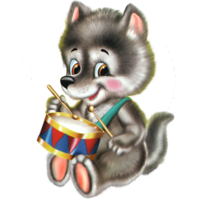

Бережіть дитячі голоси

В дошкільних навчальних закладах, вдома, на дитячих вечірках (днях народження), на вулиці дуже часто просять дітей голосно відповідати, читати вірші, співати, щоб всім було чути.
Але багато батьків та педагогів не розуміють, що потрібно запобігати щонайменшому перегріванню голосових зв'язок дітей, слідкувати, щоб режим дитячої розмови був помірним, заборонити дітям надто голосно сміятися, вигукувати. Як скоріше заспокоїти дитину, коли вона плаче, кричить.
Голосовий апарат – це частина нашого організму і за його станом необхідно стежити. Тому необхідно дотримуватись правил його гігієни та охорони, а саме:
- уникати крику, тривалого мовленнєвого навантаження;
- не співати під час хвороби;
- не співати на вулиці у холодну пору року;
- обмежувати вживання гострих, солоних, занадто холодних та гарячих страв;
- категорично заборонити дітям вживання газованих напоїв.
На голосову функцію дуже впливає хвилювання. Через те, батьки та педагоги повинні подбати про створення позитивного, психологічного клімату у дитячому колективі та сім’ї.

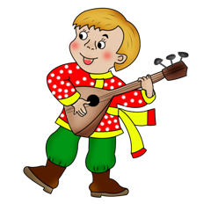

Заспокой дитину, мамо,
Щоб не плакала вона.
Вона буде краще спати
І здоровою вставати.
Буде спокій і терпіння,
І до всього тяга й вміння.

Заспокой дитину, тату,
Щоб потішилась вона
І в твоїх обіймах міцних
Розцвіте в душі весна.
Щоб дитя не хвилювалось,
Сам на сам не залишалось.
Відчувало ласку, спокій,
Розкажи для нього казку.

Музичний керівник

